Instruktion lastning från flera avlägg på samma virkesorder/avtalsobjekt.

Efter lanseringen av VIOL3 kommer det bli nödvändigt att göra delade mätningar i större omfattning än tidigare vid trav/bildmätning.

Anledningen till detta är att markägaren ersätts utifrån vilken vägstandard som är angivet på upplaget samt att transportören ersätts på faktiskt transportavstånd från upplaget.

Dock är det inte möjligt att göra fler delningar än tre per stuv vid mätning i dagsläget.

Instruktionen är därför att avlägg med exakt samma vägstandard, exempel två avlägg med 500 meters mellanrum på samma skogsväg inte behöver delas på stuven vid mätning för att förenkla hanteringen för åkeriet. Dock ska delningar göras i så stor utsträckning som möjligt för att säkerställa korrekt hantering i logdrive samt ersättning mot åkeriet.

Vid delade stuvar med virke från upplag med olika vägstandards ska alltid delning göras på stuven även om det är samma virkesorder/avtalsobjekt.

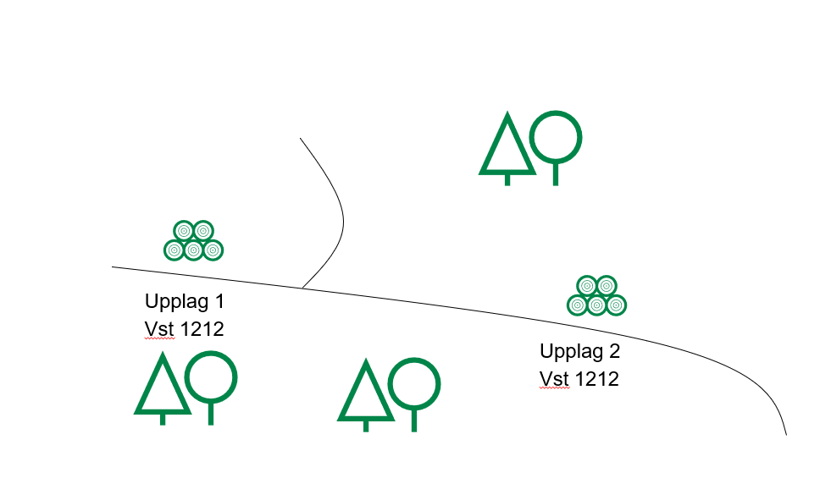

**Exempel 1. Här behöver inte delning på stuven genomföras pga samma vägstandard på samma skogsbilsväg.**

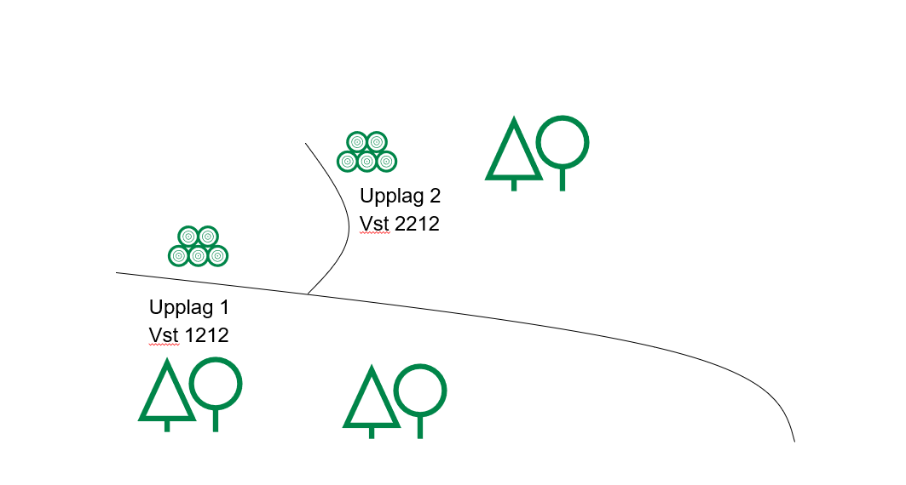

**Exempel 2. Här behöver delning på stuven göras pga olika vägstandard på upplagen.**